***Contexte***

**Développement d’un programme de comparaison de classifieur binaire**

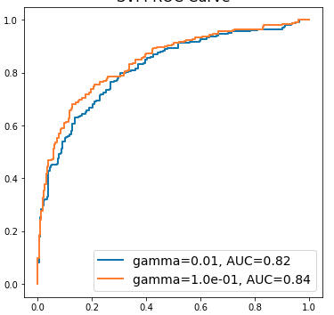

1. Gardez les même données que le précédant TP sur La classification binaire

#### 

1. Réaliser une classification à l’aide du modèle KNN.
2. 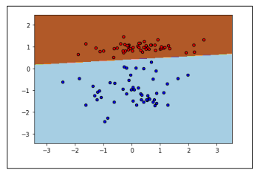Troisième étape, afficher sa frontière de décision.
3. Faite de même avec le modèle SVC
4. Comparer les différents modèles